Presseinformation

PANOS infinity – Leuchtenfamilie nicht nur für die Architektur-beleuchtung
Als durchdachter „Baukasten“ für alle Beleuchtungsaufgaben präsentiert sich die Leuchtenfamilie PANOS infinity. Die vier neuen Varianten erweitern das Potenzial für passgenaue Lichtlösungen. Diverse Bauformen mit ihren speziellen Lichtverteilungen beflügeln die Kreativität eines jeden Planers.
Dornbirn, November 2016 – Als Inbegriff einer formal durchgängigen Architekturbeleuchtung präsentiert sich die Leuchtenfamilie PANOS infinity von Zumtobel. Die vier im November 2016 vorgestellten Varianten erweitern das Potenzial für passgenaue Lichtlösungen. Die Lichtverteilung aller PANOS-Ausführungen ist dabei jeweils speziell auf die unterschiedlichen Anforderungen in einem Gebäude – auch einer rein funktionalen Ausleuchtung – abgestimmt. Die differenzierten Ansprüche an die Allgemein- und Akzentbeleuchtung, wie horizontale oder vertikale Flächen homogen mit hoher Lichtqualität auszuleuchten, Akzente zu setzen und so eine angenehme Raumatmosphäre zu schaffen, erfüllen alle Familienmitglieder mit Bravour. Damit stellt Zumtobel ein Portfolio mit hohem ästhetischen Anspruch zur Verfügung, das kompromisslos alle Facetten der differenzierten Beleuchtungsaufgaben abdeckt und das die Kreativität eines jeden Planers beflügelt.
Für inspirierende Vielfalt stehen die runden und quadratischen Bauformen, mit Einbaurahmen oder rahmenlos, mit 68 mm, 100 mm und nun auch mit 200 mm Durchmesser bzw. Kantenlänge. Der „Baukasten“ von PANOS infinity bildet die ideale Voraussetzung für Architekt, Lichtdesigner oder Elektroplaner, um für jeden Raum die aufgabenspezifisch richtige Lichtlösung zu kreieren – und das sowohl gebäudeübergreifend als auch zum Wohle der Nutzer perfektioniert. Egal ob Lobby, Empfang oder Flur ebenso wie Büro, Konferenzraum oder informelle Kommunikationszonen, aber auch im Shop oder Museum: Sowohl die formal zurückhaltenden Downlights als auch die Wallwasher fügen sich harmonisch in das architektonische Umfeld ein, sorgen aber auch für eine normgerechte Ausleuchtung mit hoher Systemeffizienz und für eine wunschgemäße Lichtwirkung.
Präzise Lichtlenkung mit Know-how
Die Voraussetzung dafür schaffen hochwertige Linsen- und Reflektortechnologien. Diese spiegeln die langjährige Kompetenz und Erfahrung von Zumtobel in der Leuchtenentwicklung. Linsensysteme zeichnen sich einerseits durch eine wesentlich präzisere Lichtlenkung und weniger Streulicht aus, andererseits können einfacher verschiedene und auch engere Abstrahlwinkel erzeugt werden. Dann fungiert der Reflektor eher als gestalterisches Element. Die Leuchtdichten werden so verringert ebenso wie die Blendung begrenzt und so der visuelle Komfort steigert. Die „pure“ Reflektortechnologie hat nach wie vor ihre Berechtigung bei Downlights mit sehr großen Durchmessern und hohen Lichtströmen, um komplexe Lösungen aus mehreren Linsensystemen zu vermeiden. Und sind die diversen, formal einheitlichen Ausführungen mit ihrer präzisen Lichtlenkung gewappnet für jede Beleuchtungsaufgabe.
Die Ergänzung bildet sowohl die Möglichkeit des „warm dimming“ und der hervorragende Farbwiedergabeindex mit CRI > 90 als auch die Farbtemperaturen von 2.700 K, 3.000 K und 4.000 K sowie 3.500 K für den amerikanischen Markt. Damit beweist das umfassende Portfolio an PANOS infinity seine universellen Einsatzmöglichkeiten.
Novitäten mit aufgabenspezifischem Charme
Prädestiniert für den Einsatz in hohen Räumen, wie Atrium, Flughafengebäude oder Hotellobby, ist das Downlight PANOS infinity High Lumen mit 200 mm Durchmesser und einem sehr hohen Lichtstrom von bis zu 7.400 lm. Die Lichtverteilungen Spot mit 13° und Flood mit 30° werden über die Reflektorgeometrie definiert. Die lichtstarken „großvolumigen“ Einbauleuchten gelten als weiterer Baustein für eine formal durchgängige und attraktive Architekturbeleuchtung.
Speziell die Akzentuierung haben die Downlights Accent Beam der Produktfamilie PANOS infinity im Blick. Die runde Bauform hat 100 mm Durchmesser bzw. die quadratische 100 mm Kantenlänge. Die Palette an Lichtverteilungen Spot mit 14° Abstrahlwinkel, Flood mit 29° und Very Wide Flood mit über 50° ermöglicht – aufgrund der hochwertigen Linsentechnologie – zielgerichtete Inszenierungen mit hoher Lichtqualität. Als Besonderheit präsentiert sich die Ausführung mit schwarzem Reflektor. Dieser hat lichttechnisch wenig oder gar keinen Einfluss. Allerdings erhöht sich der visuelle Komfort für den Betrachter, der kein „Licht“ sieht, sondern ein gleichmäßiges, ruhiges Deckenbild.
Zielgerichtete Akzente setzt auch das „kleine“ Richt-Downlight PANOS infinity adjustable, das in runder Bauform nur 68 mm Durchmesser bzw. quadratisch 68 mm Kantenlänge aufweist. Über ein speziell entwickeltes Linsensystem lässt sich der Lichtkegel werkzeuglos sowohl um bis zu 28° schwenken als auch um 355° drehen und so genau auf das Objekt ausrichten. Zur Auswahl stehen Lichtverteilungen Spot mit 15° Abstrahlwinkel und Flood mit 30°.
Seine Kompetenz bei der homogenen Ausleuchtung vertikaler Flächen mit hoher Lichtqualität und mit bis zu 825 lm Leuchtenlichtstrom spielt der miniaturisierte PANOS infinity Wallwasher perfekt aus. Mit nur 68 mm Durchmesser bzw. mit 68 mm Kantenlänge, mit Einbaurahmen oder rahmenlos präsentieren sich diese Leuchten als ideale Ergänzung zu den „großen“ Mitgliedern der Produktfamilie PANOS infinity.
Mit dem konsequent durchdachten Portfolio von PANOS infinity von Zumtobel kann jeder Architekt oder Planer seine Kreativität ausspielen. Denn der Baukasten mit Downlight, Wallwasher und Richt-Downlight, deren Design die Handschrift von Chris Redfern, Sottsass Associati trägt, präsentiert Lichtkompetenz in allen Facetten. Zusammen mit einheitlicher Formensprache bietet der Baukasten von PANOS infinity einen ungeahnten Gestaltungspielraum. Faszinierende Lichtlösungen sowohl für funktionale, auf Systemeffizienz fokussierte Beleuchtungsaufgaben als auch für die hochwertige Architekturbeleuchtung sind das Ergebnis.
PANOS infinity adjustable 100mm Video verfügbar:
https://youtu.be/1uUPyooa0L4

Bildunterschriften:
(Photo Credits: Zumtobel)
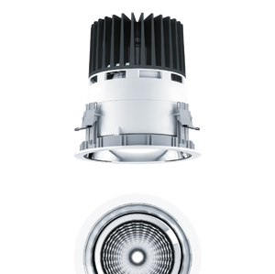
Bild 1: Prädestiniert für den Einsatz in hohen Räumen, wie Atrium, Flughafengebäude oder Hotellobby, ist das Downlight PANOS infinity High Lumen mit 200 mm Durchmesser.
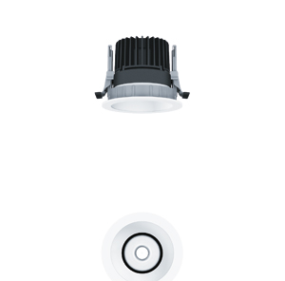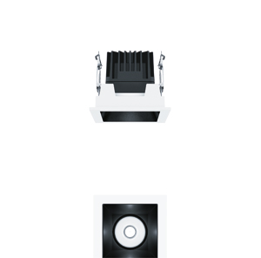
Bild 2: Speziell die Akzentuierung haben die Downlights Accent Beam der Produktfamilie PANOS infinity im Blick.
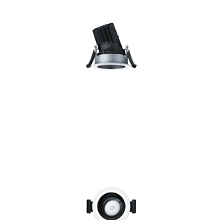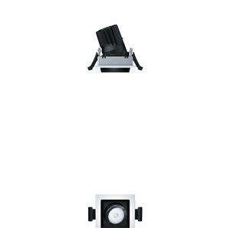
Bild 3: Zielgerichtete Akzente setzt auch das „kleine“ Richt-Downlight PANOS infinity adjustable, das in runder Bauform nur 68 mm Durchmesser bzw. quadratisch 68 mm Kantenlänge aufweist.
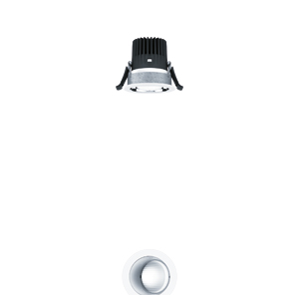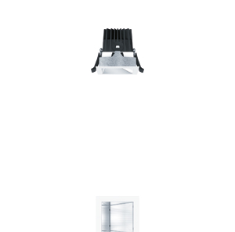
Bild 4: Seine Kompetenz bei der homogenen Ausleuchtung vertikaler Flächen mit hoher Lichtqualität spielt der miniaturisierte PANOS infinity Wallwasher perfekt aus.
Pressekontakt:
Zumtobel Lighting GmbH  Kiki McGowan  Head of Brand Communications  Schweizer Strasse 30  6850 Dornbirn  Tel: +43 5572 309 1303  kiki.mcgowan@zumtobelgroup.com  www.zumtobel.com | Zumtobel Lighting GmbH  Andreas Reimann  Brand PR Manager  Schweizer Strasse 30  6850 Dornbirn  Tel: +43 5572 390 26522  andreas.reimann@zumtobelgroup.com  www.zumtobel.com
Vertrieb Deutschland, Österreich, Schweiz:
ZG Licht Süd GmbH
Beratungszentrum Frankfurt
Carl-Benz-Straße 21
60386 Frankfurt / Mannheim

Tel: +49 69 26 48 89 0
Fax: +49 69 69 26 48 89 80
info@zumtobel.de
www.zumtobel.de

ZG Lighting Austria GmbH  Beratungszentrum Wien, Niederösterreich, Burgenland  Wagramer Straße 19  A-1220 Wien  Tel: +43 1 258 2601 0  Fax: +43 1 258 2601 82845  welcome@zumtobel.at  www.zumtobel.at | Zumtobel Licht AG  Thurgauerstrasse 39  CH-8050 Zürich  Tel: +41 44 305 35 35  Fax: +41 44 305 35 36  info@zumtobel.ch  www.zumtobel.ch
Über Zumtobel
Als Innovationsführer entwickelt Zumtobel nachhaltige Lichtlösungen, maßgeschneidert für die Bedürfnisse des Menschen im jeweiligen Anwendungsbereich. Mit einem umfassenden Portfolio an hochwertigen Leuchten und intelligenten Lichtmanagementsystemen stellt der österreichische Lichtanbieter für jede Aktivität und zu jeder Tageszeit, für den Arbeits- und privaten Lebensraum, für den Innen- und Außenbereich das richtige Licht zur Verfügung. Die Anwendungen Büro, Bildung, Verkauf und Handel, Hotel und Wellness, Gesundheit, Kunst und Kultur und Industrie werden mit einem Portfolio für die Bereiche Living und Outdoor perfekt ergänzt. Zumtobel ist eine Marke der Zumtobel Group AG mit Konzernsitz in Dornbirn, Vorarlberg (Österreich).
Zumtobel. Das Licht.

